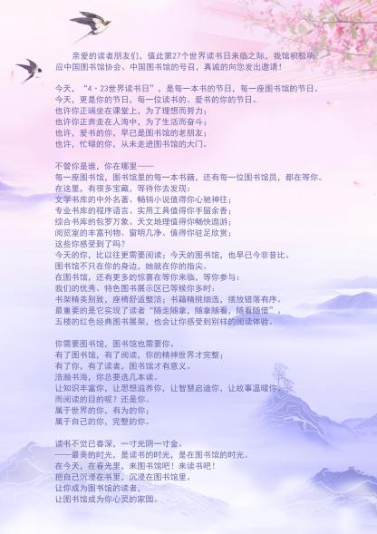
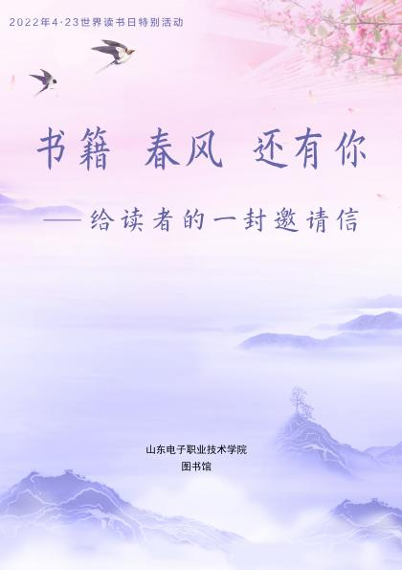
图书馆成功组织开展
4·23世界读书日“书籍 春风 还有你”阅读邀请活动

人间四月芳菲尽，春风漫卷书香来。疫情当前，图书馆工作人员居家不停工，值此第27个世界读书日来临之际，我馆积极响应中国图书馆学会、l国家图书馆的号召，组织开展了“书籍，春风，还有你”阅读邀请活动。活动期间得到了智能制造工程系、电子与通信工程系、计算机软件工程系等系部的大力支持和帮助，收到良好效果。

4月5日，收到中国图书馆学会关于联合开展4·23世界读书日“书籍，春风，还有你——给读者的一封邀请信”主题活动的通知后，领导高度重视，立即安排部署，在馆长的指导和带领下，图书馆老师第一时间成立了活动小组，进行邀请信的制作。面临时间紧，任务重的情况，老师们分工协作，出思路、录视频、配图片。虽然疫情防控期间有诸多不便，但老师们克服困难，利用手头现有资料，大到整体的布局，小到一张图片一个字体的选择，都要进行筛选和沟通，力求达到精益求精，为些常常加班加点，工作到深夜，但大家都毫无怨言。功夫不负有心人，经过不断的调整和完善，多次的录制与修改，最终高质量完成了邀请信的制作，并按活动要求及时向中国图书馆学会进行了推送。

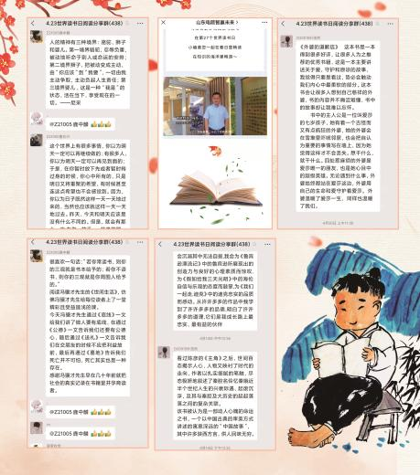
尤其在4·23世界读书日当天，同学们以习近平总书记读书的故事开启了一天美好的阅读分享，智能制造工程系党总支副书记岳卫华录制了“四月春恰好 读书正当时”的阅读视频进行分享，得到了老师和同学们的广泛好评。随后，30余名读者纷纷将阅读视频进行了分享。电子与通信工程系非常重视此活动，专门将同学们的阅读视频记录成册，制作了“朗读者全集”视频，获得了大家的一致称赞。
班曹岩、D21007班杨冠华、J21013班张瑞雪等同学多次分享书评、视频，让同学们获得了更多更好的阅读资料，极大的激发了同学们的读书热情。自建群以来，短短十几天时间，群内共分享好文67篇，推送图书45本，分享音乐28首，书评32篇，并推送了5次图书荐购。

疫情封控期间，为了满足在校学子的阅读需求，倡导良好的多读书、读好书的学院阅读风尚，丰富同学们疫情期间的校园文化生活。老师们又广开思路，多方调研，结合4·23世界读书日，在4月12日组建了“4·23世界读书日阅读分享群”，安排老师专门负责，进行图书阅读与好书分享，共邀请了443名读者参与。电子与通信工程系党总支副书记徐磊亲自安排调度指挥，有121名同学入群；做为共建支部智能制造工程系党总支副书记岳卫华安排系里老师专门负责阅读活动分享，入群同学多达206名。图书馆老师和同学们每天通过各种平台选出优质的好文、好书、书评等内容，在群内进行分享，其中Z21005班鹿中麟、Z20002班马慧才、D20015班叶茂然、Z21203

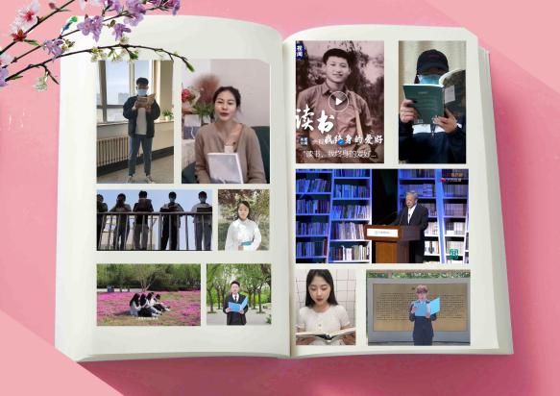


（图书馆 2022年4月）
大家纷纷表示:赠人玫瑰，手留余香。通过分享，不仅使同学们收获了快乐和喜悦，而且阅读到更多的好文、好书，更是让同学们用生活所感去读书，用读书所得去生活。我们将继续分享美好，让阅读的接力棒在每一位爱书人手中传递下去。
你此刻一定想捧起一本书，品味生命与文化的馨香。让我们共享读书的美好时光，分享读书带来的乐趣，让我们在书籍的陪伴下，更加自信、充实地走向美好，走向未来！春暖终会花开，疫情定能散去，待到那日，我们图书馆相见，尽情享受阅读的快乐！

同时，馆长荐读的《梨花与木》、名家开讲、阅读传递等精彩纷呈的小活动，更是将此次活动推向高潮。

v

